**Peran Digital Marketing dalam Memoderasi Pengaruh Customer Experience, Product Quality, dan Perceived Value terhadap Repurchase Intention**

Darwin Tantowi1, Virdi Gunawan2, Nasrani Septin Kristiani Gulo3

Mahasiswa Magister Manajemen, Universitas Buddhi Dharma

Email : darwintantowi21@gmail.com , virdigunawann@gmail.com, ranikristiani133@gmail.com

**Abstrak :** Transformasi digital telah mengubah lanskap pemasaran dan perilaku konsumen secara signifikan, terutama dalam konteks pembelian ulang. Penelitian ini bertujuan untuk menguji pengaruh Customer Experience, Product Quality, dan Perceived Value terhadap Repurchase Intention, serta menganalisis peran Digital Marketing sebagai variabel moderasi dalam hubungan tersebut. Data dikumpulkan melalui survei online kepada 150 responden yang pernah melakukan transaksi digital dan dianalisis menggunakan metode Partial Least Squares Structural Equation Modeling (PLS-SEM). Hasil penelitian menunjukkan bahwa Product Quality dan Digital Marketing berpengaruh positif signifikan terhadap Repurchase Intention, sementara Customer Experience dan Perceived Value tidak menunjukkan pengaruh signifikan. Selain itu, Digital Marketing tidak memoderasi hubungan antara ketiga variabel independen dengan niat beli ulang. Temuan ini menekankan pentingnya kualitas produk dan strategi pemasaran digital yang kuat dalam membangun loyalitas pelanggan, namun juga menunjukkan bahwa intervensi digital belum cukup mampu memperkuat pengaruh pengalaman pelanggan dan nilai yang dirasakan terhadap keputusan pembelian ulang.

**Kata Kunci:***Digital Marketing, Customer Experience, Product Quality, Perceived Value, Repurchase Intention*

**Pendahuluan**

Transformasi digital telah menjadi faktor utama dalam perkembangan ekonomi global, termasuk di Indonesia. Laporan terbaru dari Google dalam e-Conomy SEA 2024 mengungkapkan bahwa perekonomian digital Indonesia diperkirakan akan mencapai *Gross Merchandise Value* (GMV) sebesar USD 90 miliar pada tahun 2024. Sejak tahun 2018, GMV ekonomi digital Indonesia mengalami pertumbuhan yang pesat, mencerminkan peningkatan signifikan dalam adopsi teknologi digital di berbagai sektor ekonomi.

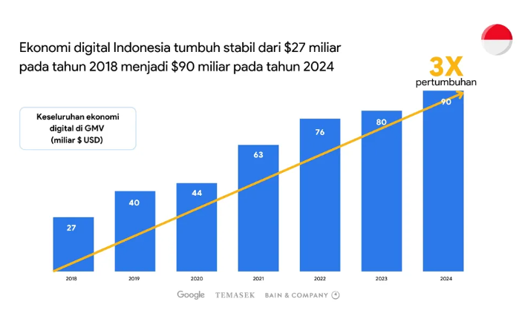

**GAMBAR 1: Perkembangan GMV Ekonomi Digital Indonesia (2018–2024)**

Tidak hanya menunjukkan peningkatan dalam nilai transaksi digital, Indonesia juga diprediksi sebagai salah satu negara dengan pertumbuhan e-commerce tertinggi di dunia pada tahun 2024. Berdasarkan data dari GoodStats, Indonesia diproyeksikan memiliki tingkat pertumbuhan e-commerce yang lebih tinggi dibandingkan negara lain, menegaskan peran digitalisasi dalam membentuk ekosistem perdagangan modern.

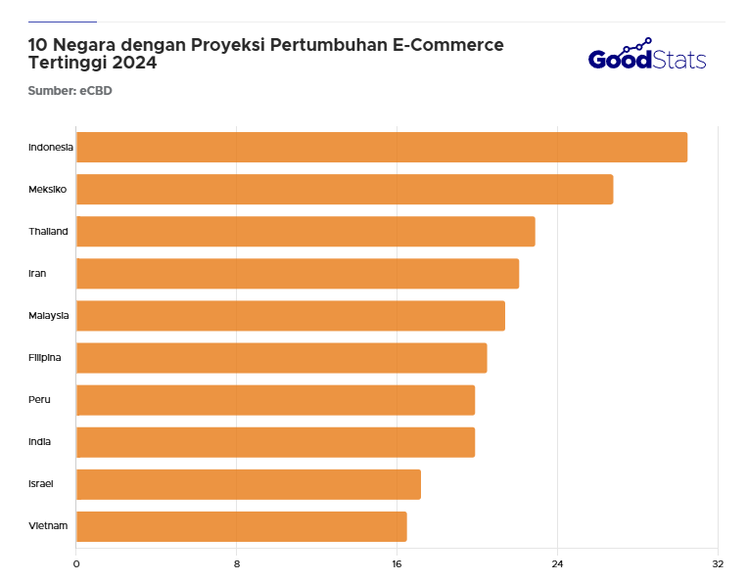

**GAMBAR 2: Proyeksi Pertumbuhan E-Commerce 10 Negara Tertinggi di Dunia Tahun 2024**

Seiring dengan perkembangan digitalisasi, pola konsumsi masyarakat juga mengalami perubahan yang signifikan. Konsumen semakin bergantung pada platform digital untuk memenuhi kebutuhan mereka, termasuk dalam aspek customer experience, product quality, dan perceived value. Digitalisasi memungkinkan perusahaan untuk memberikan pengalaman pelanggan yang lebih personal, meningkatkan kualitas produk dengan inovasi berbasis teknologi, serta menciptakan nilai tambah yang lebih besar bagi konsumen. Faktor-faktor ini secara langsung berkontribusi terhadap repurchase intention atau niat beli ulang pelanggan.

Dalam konteks persaingan bisnis yang semakin ketat, perusahaan tidak hanya dituntut untuk menyediakan produk berkualitas tinggi, tetapi juga harus mengoptimalkan pengalaman pelanggan serta memberikan nilai yang lebih baik dibandingkan kompetitor. Berdasarkan penelitian yang dilakukan oleh Mariati Tirta Wiyata et al., (2020)menyatakan bahwa pengalaman pelanggan yang positif dapat meningkatkan loyalitas konsumen dan mendorong niat pembelian ulang. Temuan ini sejalan dengan konsep bahwa kepuasan pelanggan yang berasal dari pengalaman positif akan menciptakan keterikatan emosional terhadap suatu merek, yang pada akhirnya berujung pada peningkatan retensi pelanggan. Namun, penelitian ini masih terbatas dalam melihat bagaimana digitalisasi dapat memperkuat atau memperlemah hubungan ini, mengingat tren saat ini menunjukkan bahwa interaksi digital memainkan peran penting dalam membentuk persepsi pelanggan terhadap kualitas suatu produk.

Kualitas produk telah terbukti memiliki pengaruh signifikan terhadap kepuasan pelanggan dan keputusan pembelian. Pada penelitian yang dilakukan oleh Puspitasari & Nurmaning, (2024) menyebutkan bahwa, terdapat pengaruh yang positif antara kualitas produk terhadap kepuasan pelanggan, menegaskan pentingnya aspek kualitas dalam mendorong loyalitas konsumen. Dalam ekosistem digital, kualitas produk sering kali tidak hanya ditentukan oleh pengalaman langsung pelanggan tetapi juga melalui sinyal digital seperti ulasan online, rating produk, dan testimoni pelanggan lainnya. Oleh karena itu, dalam lingkungan bisnis modern, penting untuk mengeksplorasi bagaimana digitalisasi dapat meningkatkan persepsi pelanggan terhadap kualitas produk, yang pada akhirnya berdampak pada niat beli ulang.

Sementara itu, terdapat hasil penelitian yang berbeda terkait perceived value dan repurchase intention. Pada penelitian yang dilakukan oleh Wibisono & Keni (2023), perceived value tidak berpengaruh terhadap repurchase intention pada pengguna smartphone. Hal ini menunjukkan bahwa faktor nilai yang dirasakan oleh pelanggan dalam konteks industri tertentu mungkin tidak selalu menjadi faktor utama dalam mendorong niat beli ulang. Namun, menurut penelitian yang dilakukan oleh Jauwena (2023), *Perceived Value* berpengaruh positif dan signifikan terhadap Repurchase Intention pada toko kue Rosita Cookies. Perbedaan temuan ini menunjukkan bahwa pengaruh perceived value terhadap repurchase intention dapat bervariasi tergantung pada konteks industri dan perilaku konsumen. Namun, yang belum diteliti lebih dalam adalah bagaimana digitalisasi dapat memperkuat atau memperlemah hubungan ini, misalnya melalui promosi digital, loyalitas berbasis aplikasi, atau strategi pemasaran berbasis pengalaman pelanggan.

Oleh karena itu, penelitian ini bertujuan untuk menganalisis bagaimana digitalisasi dapat memoderasi pengaruh *customer experience, product quality*, dan *perceived value* terhadap *repurchase intention*. Dengan memahami peran digitalisasi dalam membentuk pola perilaku konsumen, diharapkan penelitian ini dapat memberikan wawasan bagi pelaku bisnis dalam merancang strategi pemasaran digital yang lebih efektif serta meningkatkan loyalitas pelanggan di era ekonomi digital yang terus berkembang.

**Framework**

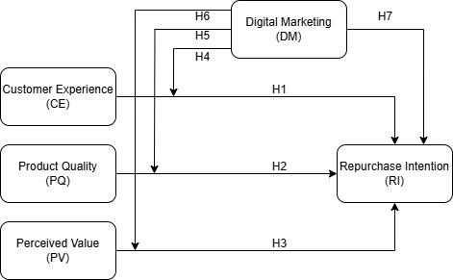

**Gambar 3 : Kerangka Pemikiran**

Hipotesis

1. *Customer Experience* berpengaruh signifikan terhadap *Repurchase Intention*
2. *Product Quality* berpengaruh signifikan terhadap *Repurchase Intention*
3. *Perceived Value* berpengaruh signifikan terhadap *Repurchase Intention*
4. *Digital Marketing* memoderasi *Customer Experience* terhadap *Repurchase Intention.*
5. *Digital Marketing* memoderasi *Product Quality* terhadap *Repurchase Intention*.
6. *Digital Marketing* memoderasi *Perceived Value* terhadap *Repurchase Intention*.
7. *Digital Marketing* terhadap *Repurchase Intention*.

**Metode Penelitian**

**Populasi dan Sampel**

Penelitian ini dilakukan dengan menyebarkan kuesioner secara online melalui forum diskusi di Facebook yang berfokus pada pengalaman pelanggan dalam transaksi digital. Populasi dalam penelitian ini mencakup seluruh konsumen yang pernah melakukan pembelian produk secara online dan memiliki pengalaman dengan digitalisasi dalam proses transaksi. Kriteria tersebut ditetapkan untuk memastikan bahwa responden memiliki pengalaman yang relevan terhadap variabel penelitian, yaitu *Customer Experience, Product Quality, Perceived Value, Digitalization,* dan *Repurchase Intention*.

Teknik pengambilan sampel menggunakan purposive sampling, yaitu metode non-probability sampling di mana responden dipilih berdasarkan kriteria tertentu yang relevan dengan penelitian. Kriteria responden yang digunakan dalam penelitian ini meliputi:

1. Konsumen yang pernah melakukan pembelian produk secara online minimal satu kali dalam enam bulan terakhir.
2. Memiliki pengalaman menggunakan platform digital dalam transaksi, seperti marketplace atau e-commerce.
3. Pernah memberikan ulasan, rating, atau feedback terkait pengalaman mereka terhadap produk atau layanan digital.

Jumlah sampel dalam penelitian ini dihitung berdasarkan Partial Least Squares Structural Equation Modeling (PLS-SEM), yang merekomendasikan ukuran sampel sebesar 5-10 kali jumlah indikator dalam penelitian. Dengan total 25 indikator, maka jumlah sampel yang diperlukan adalah 125-250 responden. Dalam penelitian ini, 150 responden dipilih untuk memastikan jumlah sampel yang memadai dalam mendukung keakuratan analisis statistik yang dilakukan.

Pengumpulan data dilakukan melalui penyebaran kuesioner di forum Facebook yang membahas pengalaman belanja online, guna memperoleh sampel yang sesuai dengan tujuan penelitian. Pendekatan ini memungkinkan penelitian untuk menjangkau responden dari berbagai latar belakang dan mendapatkan wawasan tentang bagaimana digitalisasi mempengaruhi pengalaman pelanggan, kualitas produk, nilai yang dirasakan, serta keputusan pembelian ulang mereka.

**Operasional Variabel**

|  |  |  |  |
| --- | --- | --- | --- |
| No | Variabel | Indicator | Statement |
| 1 | Customer Experience  (Chandra et al., 2023) | * Environtment | * Lingkungan (toko/fisik atau tampilan digital) terasa nyaman dan menyenangkan. * Desain dan tata letak sangat membantu dalam proses memilih produk. |
| * Accessibility | * Produk/merek ini mudah diakses kapan pun saya membutuhkannya. * Saya tidak mengalami kesulitan untuk mencari atau membeli produk ini. |
| * Benefit | * Saya mendapatkan manfaat yang signifikan dari penggunaan produk ini. * Produk ini membantu saya memenuhi kebutuhan atau memecahkan masalah. |
| * Convenience | * Produk ini mudah digunakan sesuai petunjuk atau fungsinya. * Saya merasa nyaman dan tidak mengalami hambatan selama menggunakan produk. |
|  | | | |
| 2 | Product Quality  (AisNandi & Amron, 2024) | * Ciri-ciri produk | * Produk ini memiliki fitur yang sesuai dengan kebutuhan saya. * Fungsi-fungsi yang ditawarkan oleh produk ini mudah digunakan. |
| * Kesesuaian dengan spesifikasi | * Kinerja produk sesuai dengan ekspektasi saya berdasarkan informasi awal. * Produk ini sesuai dengan spesifikasi yang tertera di kemasan/deskripsi. |
| * Ketahanan | * Produk ini tahan lama dalam penggunaan sehari-hari. * Setelah beberapa waktu digunakan, produk tetap berfungsi dengan baik. |
| * Kehandalan | * Produk bekerja secara konsisten sesuai dengan yang dijanjikan. |
| * Desain | * Produk ini mudah digunakan dan nyaman digenggam/dipakai. |
|  | | | |
| 3 | Perceived Value (Dastane, 2023) | * *Utilitarian Value* | * Produk/jasa ini memberikan manfaat fungsional yang sesuai dengan kebutuhan saya saat melakukan pembelian secara digital. * Saya merasa waktu dan usaha saya tidak terbuang karena proses pembelian berlangsung cepat dan praktis. |
| * *Interaction Value* | * Saya menikmati pengalaman berinteraksi dengan platform digital ini selama proses pembelian. * Fitur interaktif dalam media digital (seperti live chat, ulasan, atau rekomendasi produk) membantu saya membuat keputusan yang lebih baik. |
| * *Credibility Value* | * Saya merasa yakin bahwa informasi produk yang disampaikan melalui media digital dapat dipercaya. * Platform digital yang saya gunakan menunjukkan reputasi dan kredibilitas yang membuat saya merasa aman untuk melakukan pembelian ulang. * Testimoni atau ulasan pelanggan lain di platform digital ini meningkatkan kepercayaan saya terhadap produk. * Saya percaya bahwa penyedia produk/jasa ini menjaga integritas dan transparansi dalam komunikasi digitalnya. |
|  | | | |
| 4 | Digital Marketing (Masrianto et al., 2022) | * *Innovation Ecosystem Readiness* | * Merek ini memanfaatkan ekosistem digital yang luas (seperti kolaborasi dengan platform e-commerce, media sosial, dan mitra teknologi) untuk meningkatkan pengalaman pembelian saya. * Saya melihat adanya inovasi berkelanjutan dalam cara merek ini memasarkan produknya secara digital. |
| * *Digital Transformation* | * Merek ini telah mengubah cara saya berinteraksi dan membeli melalui pemanfaatan teknologi digital. * Proses pembelian secara online dari merek ini terasa lebih cepat, mudah, dan responsif dibanding metode konvensional. * Merek ini menggunakan pendekatan digital yang terintegrasi untuk memberikan informasi, promosi, dan layanan secara konsisten. |
| * *Digital Marketing Adoption* | * Saya sering menerima informasi produk melalui saluran digital seperti media sosial, email, atau iklan online dari merek ini. * Strategi digital marketing yang diterapkan oleh merek ini membuat saya lebih tertarik untuk membeli kembali produk mereka. * Adopsi teknologi digital oleh merek ini meningkatkan keyakinan saya untuk terus melakukan pembelian ulang. |
|  | | | |
| 5 | Repurchase Intention  (Ratnafuri et al., 2022) | * Nilai transaksional | * Saya berencana untuk membeli kembali produk ini di masa mendatang karena pengalaman yang memuaskan * Jika saya membutuhkan produk serupa, saya akan membeli dari merek/produk ini lagi. |
| * Nilai referensial | * Saya merasa produk ini layak untuk dipromosikan kepada orang lain. * Saya akan merekomendasikan produk ini kepada teman atau keluarga. |
| * Nilai preferensial | * Saya lebih memilih produk ini daripada produk serupa dari merek lain * Produk ini tetap menjadi pilihan utama saya dibandingkan merek lain. |
| * Nilai eksploratif | * Saya ingin mengeksplorasi lebih banyak produk dari merek yang sama karena pengalaman saya sejauh ini memuaskan. * Saya tertarik mencoba varian atau tipe produk lain dari merek ini. |
|  | | | |

**Tabel 1. Indikator Variabel**

**Pengolahan Data**

Berdasarkan hasil statistik deskriptif, semua variabel dalam penelitian menunjukkan persepsi positif dari responden dengan rata-rata nilai di atas 4 pada skala Likert (1–5). Variabel Perceived Value (PV) memiliki nilai rata-rata tertinggi sebesar 4.096. Sementara itu, Product Quality (PQ) memiliki nilai rata-rata terendah sebesar 4.066, meskipun tetap menunjukkan evaluasi positif terhadap kualitas produk. Variasi tanggapan responden tercermin dari standar deviasi yang berkisar antara 0.91 hingga 0.95, dengan Digital Marketing (DM) memiliki variasi tertinggi (0.95). Secara keseluruhan, responden memberikan penilaian yang konsisten terhadap variabel penelitian, yang menandakan bahwa mereka cenderung setuju atau sangat setuju dengan setiap aspek yang diukur.

|  |  |  |  |  |  |
| --- | --- | --- | --- | --- | --- |
| VARIABEL | N | MIN | MAX | MEAN | Standard Deviation |
| PQ_Product Quality | 1240 | 1 | 5 | 4.066935 | 0.914172 |
| CE_Customer Experience | 1240 | 1 | 5 | 4.079839 | 0.941851 |
| PV_Perceived Value | 1240 | 1 | 5 | 4.096774 | 0.928908 |
| DM_Digital Marketing | 1240 | 1 | 5 | 4.084677 | 0.950459 |
| RI_Repurchase Intention | 1240 | 1 | 5 | 4.08871 | 0.956639 |

**Tabel 2. *Statistic Deskriptif***

**Uji Validitas dan Reliabilitas**

Setelah melakukan *Statistic Deskriptif,* selanjutnya dilakukan uji Validitas untuk memvalidasi setiap item pertanyaan yang diajukan dalam penelitian ini. Data yang dikumpulkan melalui kuesioner diuji validitasnya menggunakan *Outer Loadings Factor* untuk validitas indikator, dimana jika memiliki nilai loading factor lebih dari 0,5 sudah dianggap valid, dan bila di atas 0,7, menunjukkan bahwa variabel laten mampu menjelaskan sebagian besar varians indikatornya dan dianggap valid dan fit (Tambun et al., 2024).

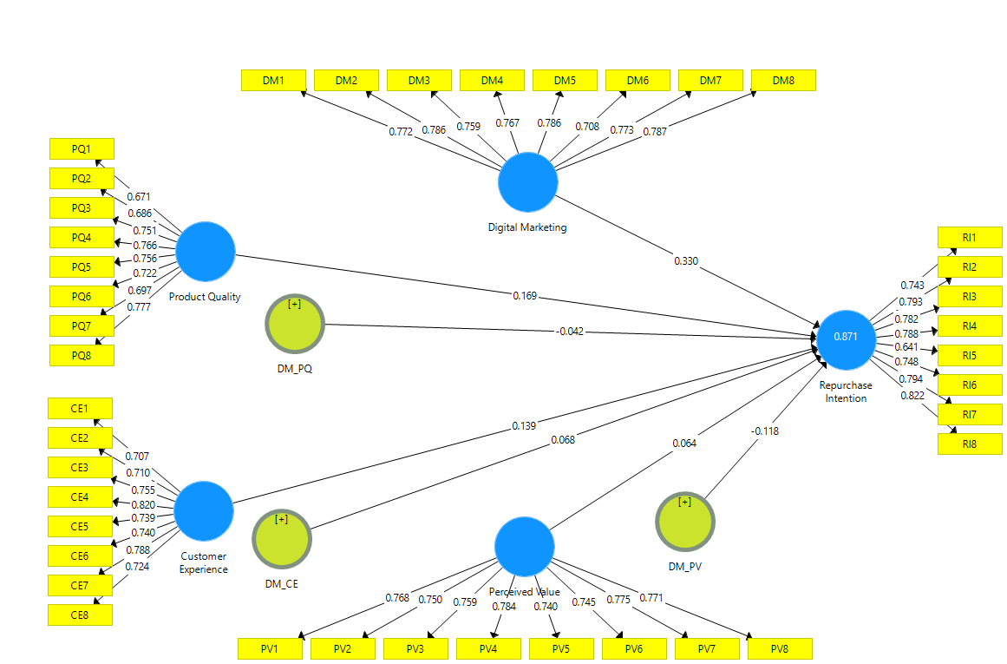

**Gambar 4 : Hasil analisa *Loading Factor***

Hasil pengujian loading factor pada data penelitian menunjukkan nilai di atas 0,5, yang mengindikasikan bahwa seluruh indikator telah memenuhi kriteria validitas. Dengan demikian, dapat disimpulkan bahwa semua indikator variabel penelitian dinyatakan valid. Langkah selanjutnya adalah pengujian reliabilitas, yang bertujuan untuk mengevaluasi konsistensi jawaban dari responden.

Hasil pengujian reliabilitas disajikan dalam tabel berikut.

|  |  |  |  |  |
| --- | --- | --- | --- | --- |
|  | Cronbach's Alpha | rho_A | Composite Reliability | AVE |
| Customer Experience | 0.888 | 0.890 | 0.911 | 0.561 |
| Digital Marketing | 0.900 | 0.901 | 0.920 | 0.589 |
| Product Quality | 0.874 | 0.878 | 0.901 | 0.532 |
| Repurchase Intention | 0.898 | 0.902 | 0.919 | 0.586 |
| Perceived Value | 0.896 | 0.897 | 0.917 | 0.580 |
| Moderasi DM > CE | 1.000 | 1.000 | 1.000 | 1.000 |
| Moderasi DM > PQ | 1.000 | 1.000 | 1.000 | 1.000 |
| Moderasi DM > PV | 1.000 | 1.000 | 1.000 | 1.000 |

**Tabel 3 : *Construct Reliability and Validity***

* Semua konstruk dalam tabel memiliki nilai *Cronbach's Alpha* > 0,7, yang mengindikasikan bahwa indikator-indikator tersebut memiliki konsistensi internal yang baik.
* Semua konstruk memiliki nilai rho_A > 0,7, yang menegaskan bahwa konstruk-konstruk tersebut bersifat *reliabel*.
* Semua konstruk memiliki nilai *composite reliability* > 0,7, yang berarti konstruk-konstruk tersebut dapat dipercaya.
* Semua konstruk memiliki nilai AVE > 0,5, yang menunjukkan bahwa konstruk tersebut memiliki validitas konvergen yang baik. Indikator-indikator dalam setiap konstruk secara signifikan dapat dijelaskan oleh konstruknya masing-masing.

Berdasarkan analisis pada tabel *Construct Reliability and Validity*, semua konstruk memenuhi kriteria reliabilitas dan validitas yang baik. Reliabilitas konstruk, yang diukur menggunakan nilai *Cronbach's Alpha*, rho_A, dan *Composite Reliability*, menunjukkan hasil yang memadai dengan seluruh nilai berada di atas ambang batas yang disarankan, yaitu > 0,7. Hal ini mengindikasikan bahwa indikator-indikator dalam setiap konstruk memiliki konsistensi internal yang tinggi.

Selain itu, validitas konvergen, yang diukur melalui *Average Variance Extracted* (AVE), juga memberikan hasil yang sangat baik, dengan semua konstruk memiliki nilai AVE > 0,5. Ini menunjukkan bahwa indikator-indikator dalam setiap konstruk mampu menjelaskan konstruknya secara signifikan. Secara keseluruhan, hasil ini mengonfirmasi bahwa konstruk-konstruk dalam model penelitian ini dapat diandalkan dan valid, sehingga layak digunakan untuk analisis lanjutan.

Konstruk yang melibatkan moderasi *Digital Marketing* (DM) menunjukkan nilai sempurna (1.000), yang dapat mengindikasikan keseragaman indikator atau model yang sangat ideal.

|  |  |  |  |  |  |  |  |  |
| --- | --- | --- | --- | --- | --- | --- | --- | --- |
|  | Customer Experience | DMCE | DMPQ | DMPV | Digital Marketing | Product Quality | Repurchase Intention | Perceived Value |
| Customer Experience | 0.749 |  |  |  |  |  |  |  |
| Moderasi DM > CE | -0.836 | 1 |  |  |  |  |  |  |
| Moderasi DM > PQ | -0.834 | 0.982 | 1 |  |  |  |  |  |
| Moderasi DM > PV | -0.828 | 0.987 | 0.962 | 1 |  |  |  |  |
| Digital Marketing | 0.904 | -0.87 | -0.859 | -0.857 | 0.768 |  |  |  |
| Product Quality | 0.88 | -0.81 | -0.828 | -0.794 | 0.875 | 0.729 |  |  |
| Repurchase Intention | 0.878 | -0.877 | -0.873 | -0.87 | 0.905 | 0.864 | 0.766 |  |
| Perceived Value | 0.898 | -0.858 | -0.848 | -0.862 | 0.906 | 0.88 | 0.878 | 0.762 |

**Tabel 4 : *Discriminan Validity***

Berdasarkan analsis Discriminant Validity, ditemukan bahwa beberapa konstruk memiliki nilai akar kuadrat AVE yang lebih kecil dibandingkan korelasinya dengan konstruk lain. Berikut adalah beberapa temuan utama:

1. Customer Experience (CE) memiliki nilai akar kuadrat AVE sebesar 0.749, tetapi korelasinya dengan Perceived Value (PV) mencapai 0.898, yang menunjukkan adanya potensi masalah discriminant validity.
2. Digital Marketing (DM), dengan nilai akar kuadrat AVE sebesar 0.768, menunjukkan korelasi lebih tinggi terhadap konstruk lain seperti Repurchase Intention (RI) sebesar 0.905, sehingga discriminant validity belum tercapai.
3. Secara keseluruhan, nilai akar kuadrat AVE hampir di semua konstruk (contoh: DMCE, DMPQ, dan DMPV) lebih rendah dibandingkan korelasinya dengan konstruk lain. Hal ini mengindikasikan bahwa konstruk-konstruk dalam model masih belum sepenuhnya terdiscriminasi dengan baik.

**Uji Hipotesis(Tambun & Sitorus, 2024**

Setelah kita mengetahui bahwa indikator variabel penelitian sudah valid dan diterima, maka selanjutnya kita harus menguji hipotesis dari variabel-variabel tersebut, untuk mengevaluasi kebenaran hipotesis yang telah dirumuskan sebelumnya. Proses uji hipotesis ini menggunakan smartPLS dengan *Bootstrapping* secara searah (*one-tailed*), dengan tingkat signifikansi 0,025 , sehingga didapatkan hasil sebagai berikut :

|  |  |  |  |  |  |  |
| --- | --- | --- | --- | --- | --- | --- |
| PENGEMBANGAN HIPOTESIS | | *Coefficient Values* | T *Statistics* | P *Values* | Keterangan | KEPUTUSAN |
| H1 | Customer Experience -> Repurchase Intention | 0.131 | 1.156 | 0.124 | Positif tidak signifikan | Ditolak |
| H2 | Digital Marketing -> Repurchase Intention | 0.336 | 3.315 | 0.000 | **Positif Signifikan** | **Diterima** |
| H3 | Product Quality -> Repurchase Intention | 0.171 | 2.029 | 0.022 | **Positif Signifikan** | **Diterima** |
| H4 | Perceived Value -> Repurchase Intention | 0.049 | 0.469 | 0.320 | Positif tidak  signifikan | Ditolak |
| H5 | Moderasi DM atas CE -> Repurchase Intention | -0.004 | 0.027 | 0.489 | Negatif signifikan | Ditolak |
| H6 | Moderasi DM atas PQ -> Repurchase Intention | -0.032 | 0.369 | 0.356 | Negatif signifikan | Ditolak |
| H7 | Moderasi DM atas PV -> Repurchase Intention | -0.063 | 0.575 | 0.283 | Negatif signifikan | Ditolak |

**Tabel 5 : Uji Hipotesis**

**Pembahasan**

**Pembuktian Pengaruh *Customer Experience* terhadap *Repurchase Intention***

Dari hasil uji hipotesis, diperoleh nilai koefisien dari pengaruh variabel *Customer Experience* terhadap *Repurchase Intention* adalah sebesar 0,131 dengan nilai T statistik 1,156 < 1,65 pada taraf signifikan 𝛼 = 0,025 (2,5%), yang menyatakan bahwa ***Customer Experience* tidak memiliki pengaruh signifikan terhadap *Repurchase Intention***.

**Pembuktian Pengaruh *Digital Marketing* terhadap Repurchase Intention**

Dari hasil uji hipotesis, diperoleh nilai koefisien dari pengaruh variabel *Digital Marketing* terhadap *Repurchase Intention* adalah sebesar 0,336 dengan nilai T statistik 3,315 > 1,65 pada taraf signifikan 𝛼 = 0,025 (2,5%), yang menyatakan bahwa ***Digital Marketing* memiliki pengaruh positif signifikan terhadap *Repurchase Intention***. Nilai ini menunjukkan bahwa semakin tinggi *Digital Marketing*, semakin besar niat pembelian ulang.

**Pembuktian Pengaruh *Product Quality* terhadap *Repurchase Intention***

Dari hasil uji hipotesis, diperoleh nilai koefisien dari pengaruh variabel *Product Quality* terhadap *Repurchase Intention* adalah sebesar 0,171 dengan nilai T statistik 2,029 > 1,65 pada taraf signifikan 𝛼 = 0,025 (2,5%), yang menyatakan bahwa ***Product Quality* memiliki pengaruh positif signifikan terhadap *Repurchase Intention***.

**Pembuktian Pengaruh *Perceived Value* terhadap *Repurchase Intention***

Dari hasil uji hipotesis, diperoleh nilai koefisien dari pengaruh variabel *Perceived Value* terhadap *Repurchase Intention* sebesar 0,049 dengan nilai T statistik 0,469 < 1,65 pada taraf signifikan 𝛼 = 0,025 (2,5%). Hasil ini menunjukkan bahwa ***Perceived Value* tidak memiliki pengaruh signifikan terhadap *Repurchase Intention***.

**Pembuktian Moderasi *Digital Marketing* atas pengaruh *Customer Experience* terhadap *Repurchase Intention***

Dari hasil uji hipotesis, diperoleh nilai koefisien dari moderasi *Digital Marketing* atas pengaruh *Customer Experience* terhadap *Repurchase Intention* sebesar -0,004 dengan nilai T statistik 0,027 < 1,65 pada taraf signifikan 𝛼 = 0,025 (2,5%). Hasil ini menunjukkan bahwa moderasi *Digital Marketing* tidak signifikan dalam memperkuat pengaruh *Customer Experience* terhadap *Repurchase Intention*.

**Pembuktian Moderasi *Digital Marketing* atas pengaruh *Product Quality* terhadap *Repurchase Intention***

Dari hasil uji hipotesis, diperoleh nilai koefisien dari moderasi *Digital Marketing* atas pengaruh *Product Quality* terhadap *Repurchase Intention* sebesar -0,032 dengan nilai T statistik 0,369 < 1,65 pada taraf signifikan 𝛼 = 0,025 (2,5%). Moderasi ini juga tidak signifikan dalam memperkuat pengaruh *Product Quality* terhadap *Repurchase Intention*. Hasil ini menunjukkan bahwa nilai hedonis yang dirasakan pelanggan tidak cukup kuat untuk memengaruhi hubungan antara kualitas produk dan niat pembelian ulang.

**Pembuktian Moderasi *Digital Marketing* atas pengaruh *Perceived Value* terhadap *Repurchase Intention***

Dari hasil uji hipotesis, diperoleh nilai koefisien dari moderasi *Digital Marketing* atas pengaruh *Perceived Value* terhadap *Repurchase Intention* sebesar -0,063 dengan nilai T statistik 0,575 < 1,65 pada taraf signifikan 𝛼 = 0,025 (2,5%). Hasil ini menunjukkan bahwa moderasi *Digital Marketing* tidak signifikan dalam memperkuat hubungan antara *Perceived Value* dan *Repurchase Intention*.

**Kesimpulan**

Penelitian ini bertujuan untuk menguji pengaruh *Customer Experience, Product Quality, Perceived Value,* dan *Digital Marketing* terhadap *Repurchase Intention*, serta peran moderasi *Digital Marketing* dalam hubungan antara variabel independen dan *Repurchase Intention.*

* Dari hasil uji hipotesis pertama, H1 ditolak, menyatakan bahwa *Customer Experience* tidak memiliki pengaruh signifikan terhadap *Repurchase Intention*, dengan nilai koefisien sebesar 0,131 dan T-statistik 1,156 < 1,65 pada taraf signifikan 𝛼 = 0,025 (2,5%). Hasil ini menunjukkan bahwa pengalaman pelanggan tidak memberikan dampak signifikan dalam mendorong pelanggan untuk membeli kembali. Hal ini berpotensi karena pengalaman yang diperoleh konsumen belum cukup konsisten untuk membangun loyalitas dan meningkatkan niat pembelian ulang.
* Dari hasil uji hipotesis kedua, H2 diterima, menyatakan bahwa *Product Quality* memiliki pengaruh positif signifikan terhadap *Repurchase Intention*. Dengan nilai koefisien sebesar 0,171 dan T-statistik 2,029 > 1,65 pada taraf signifikan 𝛼 = 0,025 (2,5%), hasil ini menunjukkan bahwa kualitas produk menjadi salah satu penentu utama dalam membangun kepercayaan dan kepuasan pelanggan. Setiap peningkatan satu satuan pada variabel *Product Quality* dapat meningkatkan variabel *Repurchase Intention* sebesar 0,171 satuan. Hal ini mendukung pentingnya menjaga kualitas produk untuk mendorong pelanggan kembali melakukan pembelian.
* Dari hasil uji hipotesis ketiga, H3 ditolak, menyatakan bahwa *Perceived Value* tidak memiliki pengaruh signifikan terhadap *Repurchase Intention*. Dengan nilai koefisien sebesar 0,049 dan T-statistik 0,469 < 1,65.
* Dari hasil uji hipotesis keempat, H4 diterima, menyatakan bahwa *Digital Marketing* memiliki pengaruh positif signifikan terhadap *Repurchase Intention*. Dengan nilai koefisien sebesar 0,336 dan T-statistik 3,315 > 1,65.
* Dari hasil uji hipotesis kelima, H5 ditolak, menyatakan bahwa moderasi *Digital Marketing* atas pengaruh Customer Experience terhadap Repurchase Intention tidak signifikan. Dengan nilai koefisien sebesar -0,004 dan T-statistik 0,027 < 1,65.
* Dari hasil uji hipotesis keenam, H6 ditolak, menyatakan bahwa moderasi *Digital Marketing* atas pengaruh *Product Quality* terhadap *Repurchase Intention* tidak signifikan. Dengan nilai koefisien sebesar -0,032 dan T-statistik 0,369 < 1,65.
* Dari hasil uji hipotesis ketujuh, H7 ditolak, menyatakan bahwa moderasi *Digital Marketing* atas pengaruh *Perceived Value* terhadap *Repurchase Intention* tidak signifikan. Dengan nilai koefisien sebesar -0,063 dan T-statistik 0,575 < 1,65.

**Referensi**

AisNandi, G., & Amron, A. (2024). Pengaruh Citra Merek, Harga, Dan Kualitas Produk Terhadap Keputusan Pembelian Smartphone Samsung Di Kota Semarang. *Jurnal Maneksi*, *13*(2), 513–524. https://doi.org/10.31959/jm.v13i2.2358

Chandra, J. R., Adiwijaya, M., & Jaolis, F. (2023). Pengaruh Customer Experiences dan Brand Trust Terhadap Repurchase Intention dengan Moderasi Sales Promotion Pada SPBU Shell Surabaya. *Jurnal Manajemen Pemasaran*, *17*(1), 41–52. https://doi.org/10.9744/jmp.17.1.41-52

Dastane, O. (2023). The development and validation of a scale to measure perceived value of mobile commerce (MVAL-SCALE). *Journal of Retailing and Consumer Services*, *71*. https://doi.org/10.1016/j.jretconser.2022.103222

Jauwena, C. (2023). Pengaruh Perceived Quality Dan Value Terhadap Repurchase Intention Melalui Satisfaction Rosita Cookies. *Performa*, *8*(6), 700–717. https://doi.org/10.37715/jp.v8i6.3742

Mariati Tirta Wiyata, Elisya Pramana Putri, & Ce Gunawan. (2020). Pengaruh Customer Experience, Ease of Use, dan Customer Trust Terhadap Repurchase Intention Konsumen Situs Jual Beli Online Shopee. *Cakrawala Repositori IMWI*, *3*(1), 11–21. https://doi.org/10.52851/cakrawala.v3i1.36

Masrianto, A., Hartoyo, H., Vitayala, A., & Hasanah, N. (2022). Digital Marketing Utilization Index for Evaluating and Improving Company Digital Marketing Capability. *Journal of Open Innovation: Technology, Market, and Complexity*, *8*, 153. https://doi.org/10.3390/joitmc8030153

Puspitasari, D., & Nurmaning, B. A. (2024). Pengaruh Kualitas Produk dan Kualitas Pelayanan terhadap Kepuasan Pelanggan. *AKSIOMA : Jurnal Sains Ekonomi Dan Edukasi*, *1*(8), 461–472. https://doi.org/10.62335/dm8jbf14

Ratnafuri, R. F., Gunawan, T., & Istiharini, I. (2022). PENGARUH PERSEPSI HARGA DAN KUALITAS TERHADAP NIAT BELI ULANG PRODUK PRIVATE LABEL BRAND (NON-FOOD CATEGORY) DI TOSERBA YOGYA &amp; GRIYA KOTA BANDUNG. *Journal of Management Small and Medium Enterprises (SMEs)*, *15*(3), 317–333. https://doi.org/10.35508/jom.v15i3.7236

Tambun, S., & Sitorus, R. R. (2024). Pelatihan Olah Data Riset Akuntansi Berbasis Data Panel Menggunakan Aplikasi Stata Kepada Anggota IAI Wilayah Bali. *Jurnal Pengabdian Masyarakat Bangsa*, *2*(6), 2323–2331. https://doi.org/10.59837/jpmba.v2i6.1218

Tambun, S., Yahya, M. H., & Lukiyana, L. (2024). Pengaruh Literasi Akuntansi dan Literasi Keuangan Terhadap Perilaku Keuangan dengan Pengendalian Diri Sebagai Pemoderasi. *MEDIA AKUNTANSI PERPAJAKAN*, *9*(2), 97–110.

Wibisono, K., & Keni, K. (2023). Pengaruh perceived value, customer satisfaction, dan brand association terhadap repurchase intention. In *Jurnal Manajemen Bisnis dan Kewirausahaan* (Vol. 7, Issue 4, pp. 750–759). https://doi.org/10.24912/jmbk.v7i4.25360